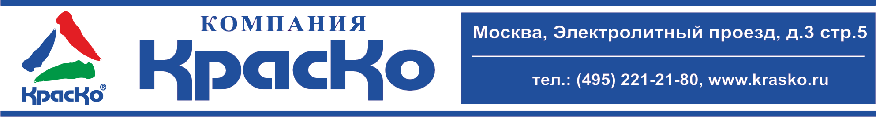

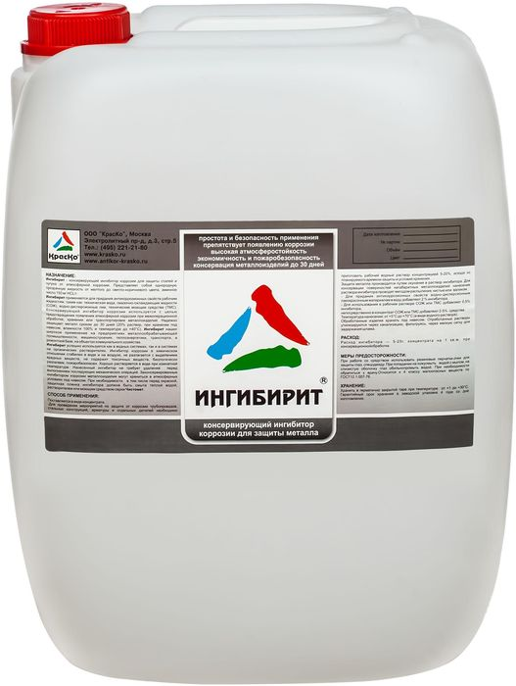

Ингибирит
консервирующий ингибитор коррозии металла

- простота и безопасность применения
- препятствует появлению коррозии
- высокая атмосферостойкость
- экономичность и пожаробезопасность
- консервация металлоизделий до 30 дней

Ингибирит — консервация металла, консервирующий ингибитор коррозии для защиты сталей и чугуна от атмосферной коррозии.
Представляет собой однородную прозрачную жидкость от жёлтого до светло-коричневого цвета, аминное число 150 мг HCL/г.

Ингибирит применяется для придания антикоррозионных свойств рабочим жидкостям, таким как: техническая вода, смазочно-охлаждающие жидкости (СОЖ), водно-дисперсионные ЛКМ, технические моющие средства (ТМС). Консервирующий ингибитор коррозии используется с целью предотвращения появления атмосферной коррозии при межоперационной обработке, хранении или транспортировке металлоизделий. Надёжно защищает металл сроком до 30 дней (20% раствор, при хранении под навесом, влажности 100% и температуре до +40°С).

Консервант для металла Ингибирит нашёл широкое применение на предприятиях металлообрабатывающей промышленности, машиностроения, теплоэнергетики, транспорта, в ремонтной базе, на объектах коммунального хозяйства.

Ингибирит успешно используется как в водных системах, так и в системах на органических растворителях. Ингибитор коррозии в химическом отношении стабилен в воде и на воздухе, не разлагается с выделением вредных веществ, не содержит токсичных веществ, биологически разлагаем, пожаробезопасен. Хорошо растворяется в воде при комнатной температуре.
Нанесённый ингибитор не требует удаления перед выполнением последующих механических операций. Законсервированные ингибитором коррозии металлоизделия могут храниться в атмосферных условиях под навесом. При необходимости, в том числе перед окраской, защитная плёнка ингибитора должна быть смыта тёплой водой, растворителем или моющим средством серии Чистомет.

Способ применения
Ингибитор коррозии Ингибирит поставляется в виде концентрата.

- Для проведения мероприятий по защите от коррозии трубопроводов, стальных конструкций, арматуры и отдельных деталей необходимо приготовить рабочий водный раствор концентрацией 5-20%, исходя из планируемого времени защиты и условий хранения. Защита металла производится путём окунания в раствор ингибитора. Для консервации поверхностей негабаритных металлоизделий нанесение раствора ингибитора проводят методом распыления, кистью или валиком.
- Для придания антикоррозионных свойств водно-дисперсионным лакокрасочным материалам в воду добавляют 2% ингибитора.
- Для использования в рабочем растворе СОЖ или ТМС добавляют 0,5% ингибитора, непосредственно в концентрат СОЖ или ТМС добавляют 2-5% средства.
Температура нанесения: от +5°С до +70°С (в виде водного раствора).

Обработанные металлоизделия хранить в складских условиях или на улице под навесом!

Отработанные растворы утилизируются через канализацию, фильтруясь, через мелкую сетку для задержания шлама.

Расход
Расход ингибитора — 5-25г. концентрата на 1кв.м. при консервационной обработке.

Меры предосторожности
При работе со средством использовать резиновые перчатки, очки для защиты глаз, спецодежду. При попадании на кожу смыть водой с мылом, на слизистую оболочку глаз обильно промыть водой. При необходимости обратиться к врачу. Относится к 4 классу малоопасных веществ по ГОСТ 12.1.007-76.

Хранение
Хранить в герметично закрытой таре при температуре от +1 до +30º С. Гарантийный срок хранения в заводской упаковке 4 года со дня изготовления.

Тара
Тара 20кг.
Внимание! Этикетка оснащена защитными элементами от подделок.

